**TRƯỜNG THCS TÙNG THIỆN VƯƠNG**

**MÔN: ĐỊA LÍ KHỐI 8**

**Tuần 14: từ ngày 06/12 đến ngày 11/12/2021**

**BÀI 11: DÂN CƯ VÀ ĐẶC ĐIỂM KINH TẾ KHU VỰC NAM Á**

**Link bài giảng:** <https://www.youtube.com/watch?v=QjJ-JPZPx40&t=43s>

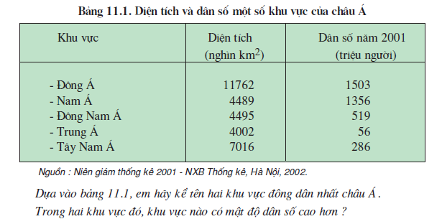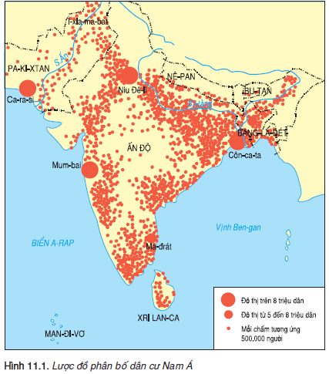**I. Nội dung bài học**

**1. Dân cư khu vực Nam Á.**

- Nam Á là một trong những khu vực đông dân nhất châu Á.

- Mật độ dân số cao nhất châu Á: 302 người/km2 (2001).

- Dân cư phân bố không đều, tập trung ở đồng bằng Ấn Hằng và ven biển.

- Dân cư chủ yếu theo đạo Ấn Độ Giáo và Hồi Giáo.

* *GV mở rộng thêm*: (phần này HS không cần ghi vào tập)

Những người theo đạo Hồi không ăn thịt lợn, theo Ấn Độ giáo không ăn thịt bò. Vì vậy, chăn nuôi ít có điều kiện phát triển tương xứng với điều kiện tự nhiên cho phép. Ngược lại, do thói quen dùng dầu thực vật thay dầu động vật, nên ở Nam Á có diện tích trồng cây lấy dầu như lạc, vừng, thầu dầu rất lớn).

**2. Đặc điểm kinh tế – xã hội khu vực Nam Á.**

a) Xã hội:

- Tình hình chính trị - xã hội trong khu vực thiếu ổn định.

b) Kinh tế:

- Các nước trong khu vực có nền kinh tế đang phát triển, chủ yếu là hoạt động sản xuất nông nghiệp.

- Ấn Độ là nước có nền kinh tế phát triển nhất.

*\* GV giới thiệu thêm:* (phần này HS không cần ghi vào tập)

“Cách mạng xanh”: Tiến hành trong ngành trồng trọt: thay đổi giống cây trồng, cơ khí hoá, điện khí hoá nông nghiệp làm tăng sản lượng lương thực của Ấn Độ.

“Cách mạng trắng”: Tập trung vào ngành chăn nuôi làm tăng sản lượng sữa, món ăn ưa thích của người Ấn Độ.

**II. Bài tập vận dụng**

**Câu 1: Nam Á là khu vực đông dân đứng thứ mấy của châu Á?**

A. 1 B. 2 C. 3 D. 4

**Câu 2: Dân cư Nam Á chủ yếu theo đạo nào?**

A. Ấn Độ Giáo và Phật Giáo. B. Ấn Độ Giáo và Hồi Giáo.

C. Phật Giáo và Hồi Giáo D. Phật Giáo và Ki-tô Giáo

**Câu 3: Quốc gia phát triển nhất Nam Á là:**

A. Ấn Độ B. Nê-pan C. Băng-la-đét D. Pa-ki-tan

**Câu 4. Hoạt động kinh tế chủ yếu của hầu hết các nước trong khu vực Nam Á là:**

A. Công nghiệp B. Nông nghiệp C. Dịch vụ D. Khai thác dầu mỏ

**Câu 5: Nguyên nhân làm cho tình hình chính trị- xã hội trong khu vực thiếu ổn định?**

A. Do bị đế quốc đô hộ kéo dài. B. Xảy ra mâu thuẫn xung đột giữa các dân tộc

C. Xảy ra mâu thuẫn xung đột giữa các tôn giáo D. Cả 3 nguyên nhân trên

**III. Dặn dò**

- Học sinh ghi và làm bài tập vào tập.

- Vào K12Online xem lại bài, làm bài tập củng cố, ...

* Mọi ý kiến thắc mắc cần giải đáp các em có thể trao đổi trực tiếp với giáo viên trong giờ học online qua google meet, trường hợp đặc biệt có thể liên hệ giáo viên:

|  |  |  |
| --- | --- | --- |
| **Họ tên GV** | **Lớp dạy** | **Zalo** |
| Cô Phan Huỳnh Diệu | 8/1, 8/3, 8/5, 8/7, 8/9, 8/11, 8/12, 8/13 | 0968865744 |
| Cô Hồng Trinh | 8/2, 8/4, 8/6, 8/8, 8/10 | 0906969501 |